Вести от фермеров Айовы
Май 2017

Фермеры Айовы вносят свой вклад в расширение кругозора детей в области фермерства и сельского хозяйства

Привет вам из Айовы, дорогие российские фермеры и ваши семьи!

В этом письме мы решили рассказать вам о том, как члены районных ФармБюро, помогают детям постигать азы фермерского труда.

Вот вам пример. Члены ФармБюро в графстве Сидер, что располагается к востоку от столицы штата и где находятся крупные города: Сидер Рапидз, Айова Сити и др., решили охваить ВСЕХ учеников местных школ программами по сельскому хозяйству.

Отклик на такое новшество оказался очень позитивным. Благодаря усилиям добровольцев-членов ФармБюро в последние несколько месяцев подготовлены предложения, которые станут частью учебной программы во всех начальных классах района.

Конечно, такая инициатива не возникает на пустом месте. Все начинается с энтузиаста-одиночки. Таким энтузиастом в графстве Сидор стал Ноа Коппес - фермер и член местного ФармБюро.

Ноа рассказал, что идея введения основ сельского хозяйства в программу начальных классов не нова. Однако, основныи стимулом для ее запуска стало то, что очень немногие дети живут на фермах или часто бывают на фермах. А Айова – один из основных сельскохозяйственных штатов в стране. «Поэтому,- говорит Ноа, - мы приняли решение приобщить детей к сельской жизни, чтобы они знали, откуда берутся молоко и хлеб».

Графство Сидер не единственное в штате Айова, где заботятся о закладке основ знаний детям о том, откуда начинается продовольственная цепочка. Так, согласно данным, которые предоставил Фонд Сельскохозяйственной Грамотности, за последние три года количество школьников, которые проходят курс по сельскому хозяйству, увеличилось на 375 %, - с 16 тысяч в 2013 году до более 60 тысяч в 2016. А количество волонтеров и преподавателей, которые могут вести эти уроки, увеличилось с 275 человек в 2013 году до 1095 в 2016.

В то время, как большинство наставников – волонтеры, уже в 35 из 99 районов Айовы работают и штатные преподаватели.
Такой рост интереса к преподаванию основ сельского хозяйства частично объясняется созданием в штате в 2015 году Фонда по Сельскохозяйственной Грамотности. В штаб-квартире ФармБюро в столице Айовы работают три штатных сотрудника, которые координируют усилия и служат централизованным источником информации для всех, кто вовлечен в этот процесс. Хотя необходимо отмеить, что основная инициатива всегда идет из районных отделений ФармБюро.
Управляющая образовательными программами Синди Холл говорит, что в этом деле изобретать велосипед не нужно. Нужно просто делиться положительным опытом и учиться на уже имеющихся положительных примерах.
Конечно, работа над совершенствованием программы идет постоянно. А совершенствовать процесс можно только анализируя новые идеи.
Именно эту задачу взял на себя Ноа Коппес, недавний выпускник Института Лидерства при ФармБюро штата Айова, которого мы уже упоминали. Он предложил создать комитет, который, учитывая цели и задачи этого курса и накопленный опыт, должен будет предложить Совету Директоров программу на дальнейшую перспективу.
Ноа, как и его коллеги по комитету, уверен, что сельхозобразование нужно начинать с раннего возраста и им должны быть охвачены все 100% школьников.
Одним из самых продуктивных подходов стали приглашения преподавателей и волонтеров для участия в региональных конференциях Фонда по Сельскохозяйственной Грамотности. На этих семинарах и конференциях идет живой обмен мнениями тех, кто уже накопил опыт работы с детьми и готов поделиться успехами со своими коллегами из других графств (районов) штата.
ФармБюро штата выделило фонд средства на покупку специальной компьютерной программы, которая позволяет ученикам общаться друг с другом, своего рода «чат» по сельскому хозяйству. Средства на приобретение программы выделяются на конкурсной основе.
Кроме того, есть разработаннные планы уроков с учетом требований департамента образования, которые предоставляются всем преподавателям и волонтером. При этом, считает Ноа, нужно использовать все имеющиеся контакты с директорами школ, преподавателями, в которых пока не преподается этот предмет с тем, чтобы объяснить его важность и ввести в учебный план школы. Главное – постучать в закрытую дверь, чтобы ее открыли для новых знаний детей.

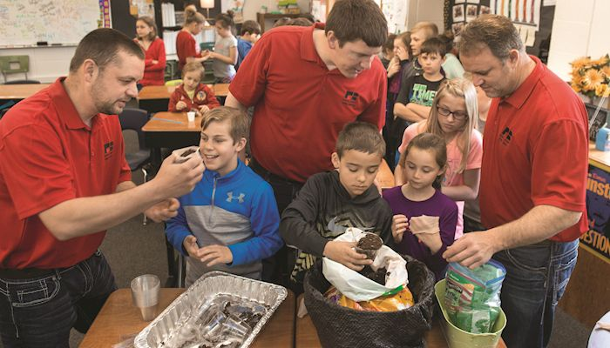
На фото члены ФармБюро графства Сидер объясняют четвероклассникам о пользе трав, которые высевают для закрепления почвы и с целью сохранеия удобрений. Слева-направо: члены ФармБюро графства Сидер - Марк Фаррингтон, Ноа Коппес и Девон Скотт. Дети с интересом слушают и задают вопросы: слева-направо Майлз Крисчиен, Райли Бомсен и Кода Фогг.

Материал подготовлен Терезой БЪОРК
ФармБюро штата Айова

